Сценарий праздника для первоклассников «ОСЕННИЙ МАРАФОН»
Праздник проводится в октябре месяце, желательно на природе (у нас проводился в школьной роще), чтобы ребята полюбовались красотой осенней природы, подышали свежим воздухом. Данный праздник можно проводить как на параллель, так и для одного класса.
Педагогическая цель: формирование личности учащихся, активно и заинтересованно познающих мир.

Задачи: познакомить детей с признаками осени; развивать любознательность, смекалку, наблюдательность; воспитывать любовь к природе, эстетическое восприятие природных явлений.

Планируемые результаты

- знание времен года, осенних примет

- умение отличать осенние приметы

- знание плодов созревающих осенью

- знать песни, загадки и стихи об осени.
УУД (метапредметные):

Познавательные: применение имеющихся знаний об окружающей действительности, сравнивать, классифицировать, обобщать объекты, ориентироваться в вопросах учителя, использовать художественное слово на уроке

Коммуникативные: умение слушать и слышать, вступать в диалог, четко и ясно выражать свои мысли, работа в команде, совместная работа, использование художественного слова.

Регулятивные: понимание цели и задач мероприятия, определение алгоритма работы, волевая саморегуляция, контроль своих действий, оценка результатов своей деятельности.

Личностные результаты: нравственные качества воспитания, бережное отношение к природе, развитие интереса к ее изучению, осознание себя частью природы.

Ход праздника:

- Звучит музыка

Ученик 1: Вот художник, так художник
Все леса позолотил.
Даже самый сильный дождик
Эту краску не отмыл.

Ученик 2: Красит рыжим, алым, синим,
Разбавляет краски ливнем,
Чтобы вышло разноцветным,
Но совсем не так как летом.
Отгадать загадку просим:
Кто художник этот? (Осень)

Ученик 3: Ветки голые стучат,
Галки чёрные кричат.
В тучах редко просинь -
Наступила осень!

Ученик 4: Бродит в роще листопад
По кустам и клёнам.
Скоро он заглянет в сад
Золотистым звоном.
Соберём из листьев веер,
Яркий и красивый.
Пробежит по листьям ветер,
Лёгкий и игривый.

Ученик 5: Гнёзда чёрные пусты.
Меньше сделались кусты.
Ветер листья носит:
Осень, осень, осень!

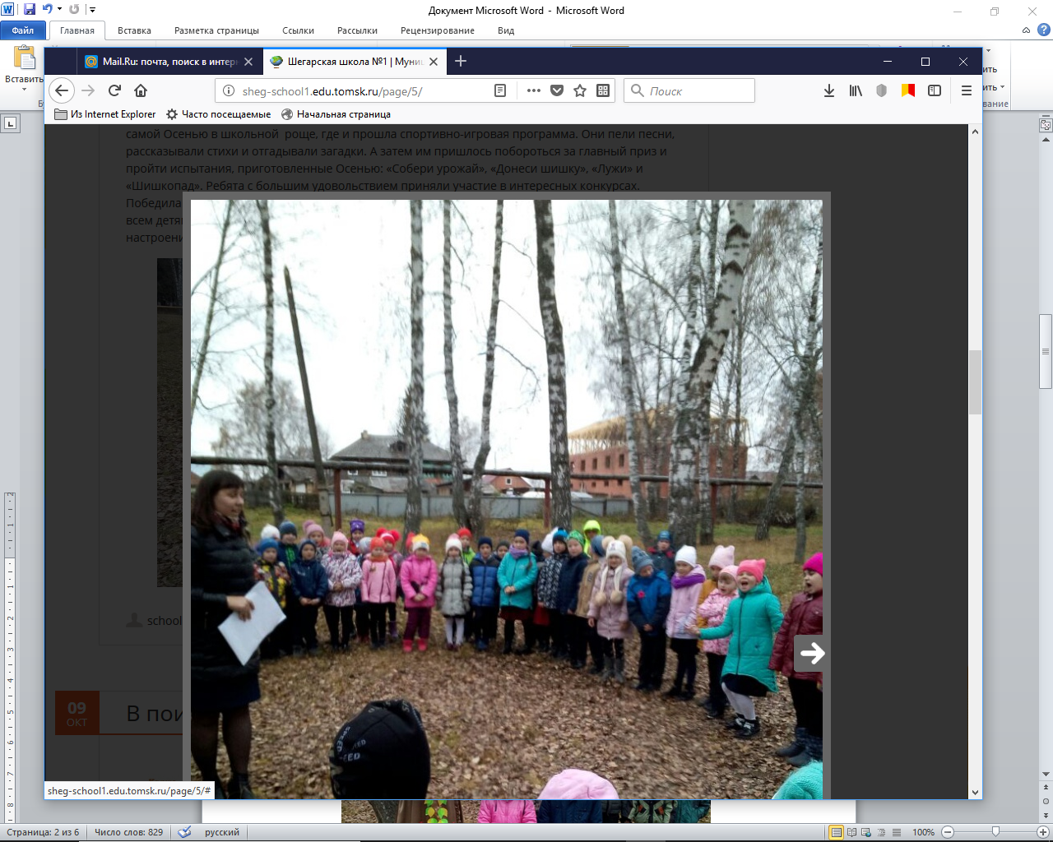
Ведущий: - А где же Осень?

- Что-то Осень задерживается.
- Может быть, мы ей песню споём?

- Звучит музыка. Дети исполняют песню "Осень шагает по дорожкам" (Выходит Осень)

Осень: Здравствуйте, ребята! Здравствуйте, дорогие гости! Я не опоздала на праздник?

Ведущий: Здравствуй, осень! Здравствуй, осень!
Хорошо, что ты пришла.
Что в подарок принесла?

Осень: Принесла я вам муки.

Ведущий: Значит, будут пироги!

Осень: Принесла вам гречки.

Ведущий: Каша будет в печке!

Осень: Принесла вам овощей!
И для супа и для щей!
Рады ли вы, ребята, грушам?
Мы их впрок посушим!
А уж, яблоки, что мёд!
На варенье и компот!
Принесла я мёду.
Полную колоду.
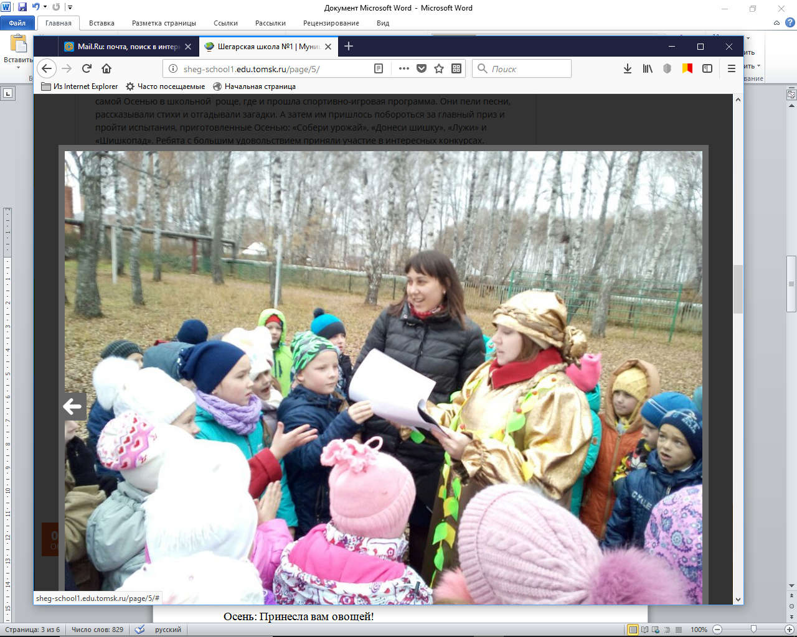

Ведущий: Ты и яблок, ты и мёду,
Ты и хлеба принесла.
А хорошую погоду
Нам в подарок принесла?

Осень: Дождику вы рады?

Ученик 6: Не хотим, не надо!

- (Звучит запись звуки дождя)
- Дети исполняют песню о дожде.

Осень: - Ребята, мне кажется, что на нашем празднике кого-то
не хватает.
Нет осенних месяцев.
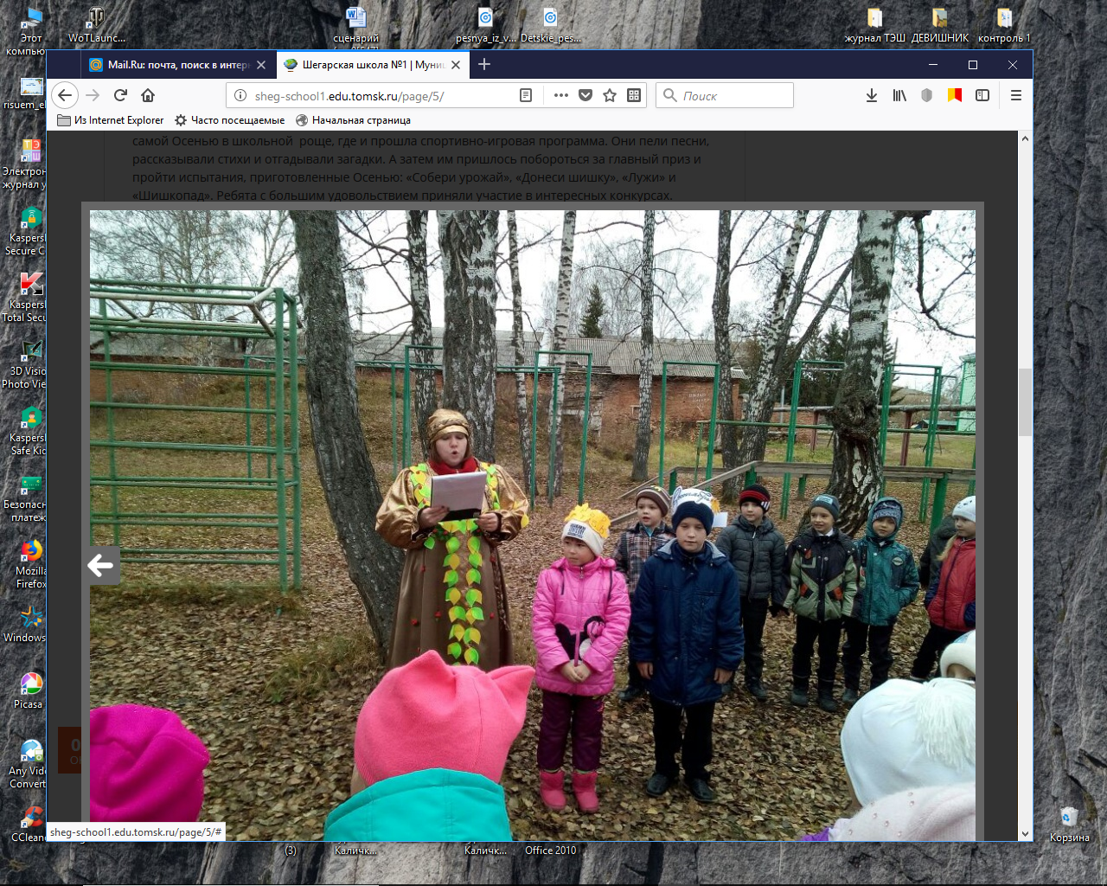

Сентябрь: Я - первый осенний месяц - СЕНТЯБРЬ!
Ясным утром сентября
Хлеб молотят сёла.
Мчатся птицы за моря,
И открылась школа.
Листьям время опадать,
Птицам - время улетать,
Грибникам - блуждать в тумане,
Ветру в трубах завывать.
Солнцу - стынуть, тучам литься,
Всем ребятам поучиться.

Октябрь: А я месяц первого снега, первых холодов.
Всё мрачней лицо природы:
Почернели огороды,
Оголяются леса,
Молкнут птичьи голоса,
Мишка в спячку завалился,
Что за месяц подскажи? (Октябрь)

Ноябрь: Я - последний месяц осени.

Падает то дождь, то снег,
А ещё похолодало,
Льдом сковало воды рек.
Мёрзнет в поле озимь ржи,
Что за месяц подскажи? (Ноябрь)
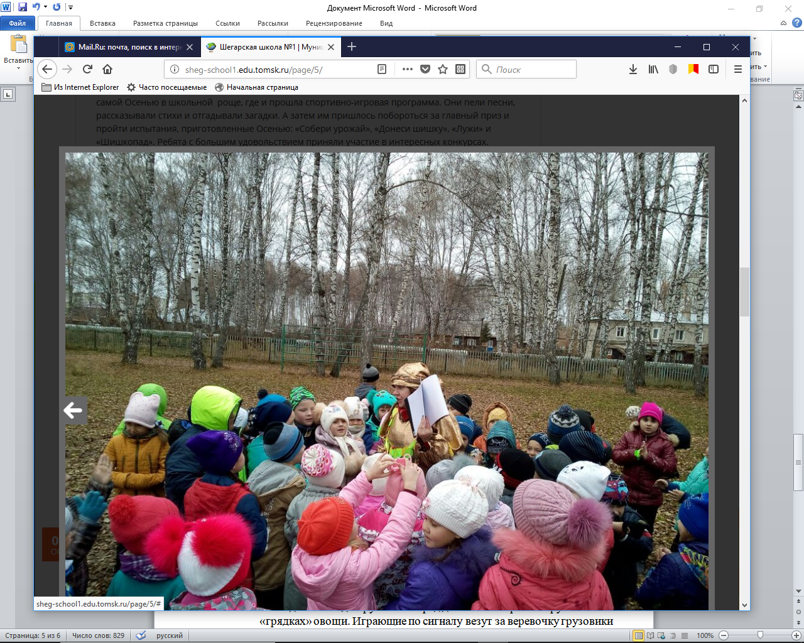

Осень: Молодцы, ребята! Правильно узнали братьев месяцев. А
теперь отгадайте мои загадки.

1. Скинули с Егорушки золотые пёрышки,
Заставил Егорушка плакать без горюшка. (Лук)

2. Красная мышка с белым хвостиком,
В норке сидела под зелёным листиком. (Редиска)

3. Над землёй - трава,
Под землёй красная голова. (Свёкла).
4. В форме капли, цвета сливы,
Овощ вкусный и красивый. (Баклажан)
5. Полюбуйся: что за сказка!
В грядку спряталась указка.
Ярко-рыжая плутовка!
А зовут ее... (морковка).

6. Это овощ, а не куст.
В слове этом сочный хруст.
Если очень любишь щи,
Этот овощ в них ищи. (Капуста)

Осень: Молодцы, ребята!
Чтоб здоровым, сильным быть,
Надо овощи любить
Все без исключения,
В этом нет сомнения!

А теперь давайте немного поиграем, проведем эстафету.

- «Собери урожай»
У каждой команды грузовик. Перед детьми на старте в обручах – «грядках» овощи. Играющие по сигналу везут за веревочку грузовики к грядкам, собирают овощи в кузов. Собрав овощи, везут урожай на прежнее место. Кто собрал и привез первым – тот победил.
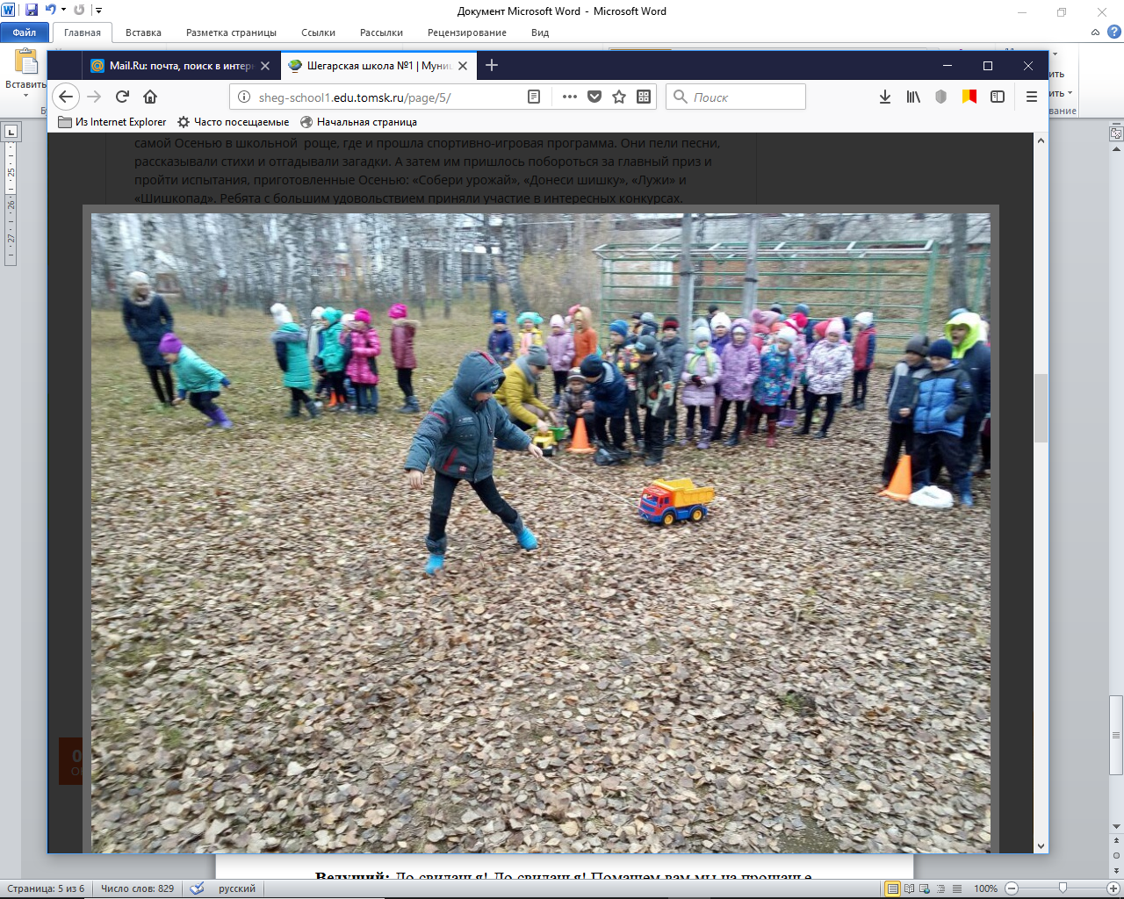

- «Донеси шишку»
Ребятам необходимо перенести по одной шишке в ложке из обруча (грядка-лунка) в коробку. Чья команда быстрее соберет урожай, та и одержит победу.
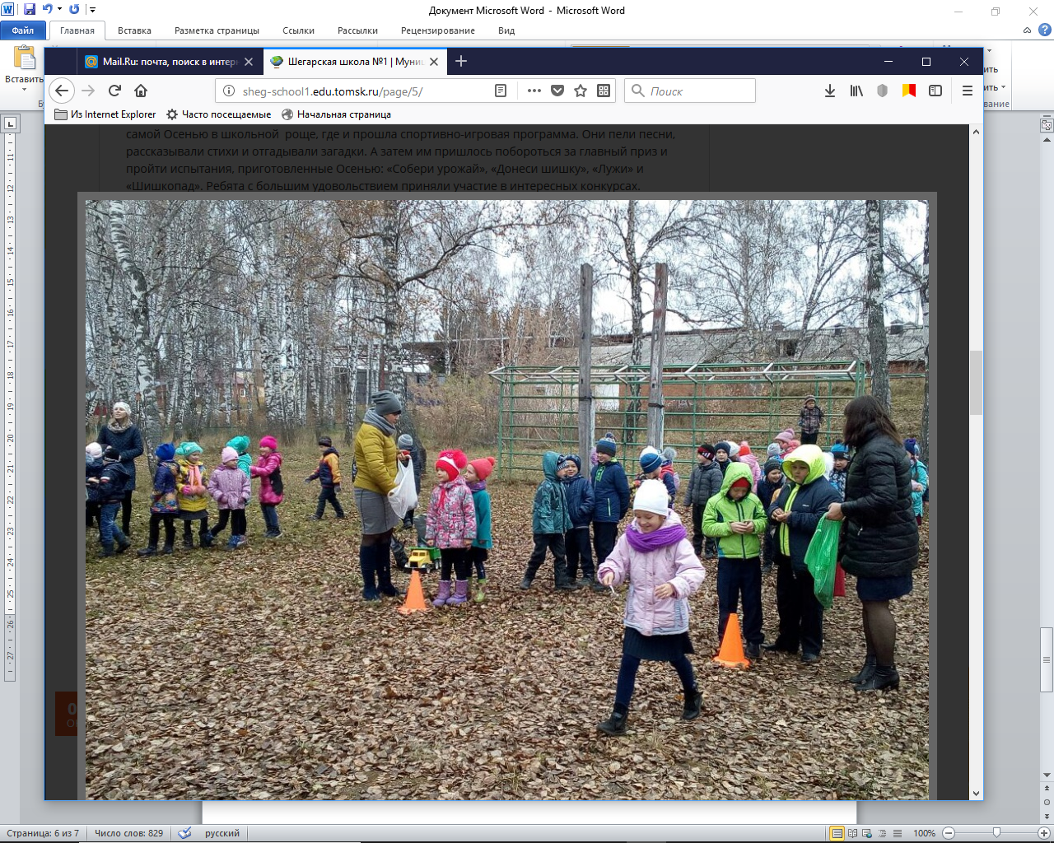

- «Лужи»
Ребята перепрыгивают через «лужи» - листы, с зонтиком в руках. Чья команда быстрее и дружнее справится с заданием, та и победила.

Осень: - Ребята вы очень хорошо справились со всеми
осенними испытаниями.
Но нам с вами пришло время прощаться.

Осень: (держит в руках корзинку с яблоками)
Очень весело мне было, всех ребят я полюбила.
Но прощаться нам пора, что поделать – ждут дела.
Но я на праздник без подарков никогда не прихожу.
За осеннее веселье всех вас щедро награжу.

Ведущий: До свиданья! До свиданья! Помашем вам мы на прощанье.

Осень: Я в гости к вам еще приду только в следующем году.
(раздает детям яблоки).

